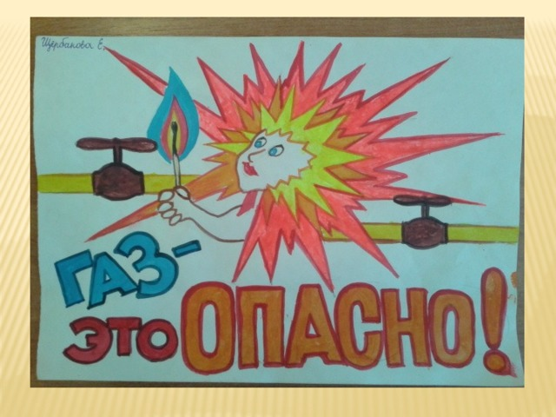
КОНСУЛЬТАЦИЯ ДЛЯ РОДИТЕЛЕЙ

ГАЗ-это легковоспламеняющееся, взрывчатое вещество. От малейшей искорки он моментально вспыхивает и начинает гореть. Он невидим. Газ не имеет запаха. Чтобы обнаружить утечку газа, в него добавляют вещество-одорант. Газ ядовит. Газ используется в быту и приносит человеку пользу, но он может стать и врагом. Врагом газ становится тогда, когда мы им неправильно пользуемся.
Газ бывает двух видов:
Метан (тот, что идёт по магистральной трубе) и пропан/бутан (его привозят в красных баллонах).

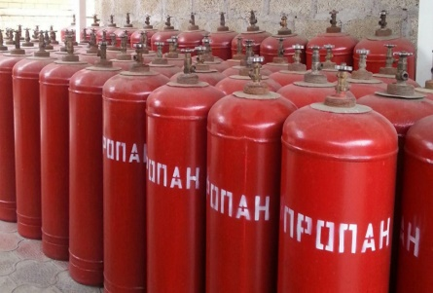
ОПАСНЫЕ СВОЙСТВА ГАЗА:
1.ВЗРЫВООПАСЕН 2.ПОЖАРООПАСЕН

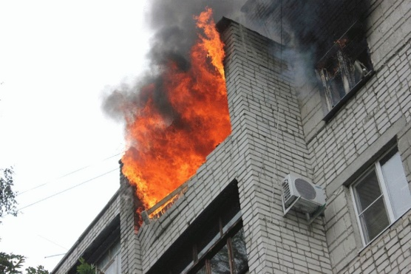
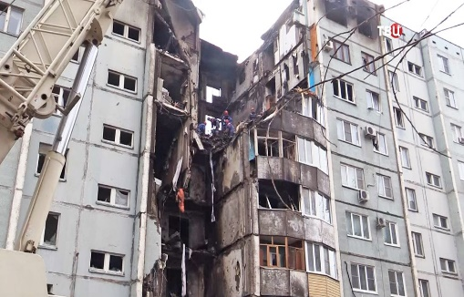
КАК ОБНАРУЖИТЬ УТЕЧКУ ГАЗА

- На глаз: на поверхности мыльной воды, в месте утечки образуются пузырьки.
- На слух: в месте сильной утечки слышен свист.
- По запаху: характерный запах.
ПРИ УТЕЧКЕ ГАЗА
Нельзя
- Трогать электровыключатели, звонить в электрические звонки, пользоваться лифтом.
- Пользоваться спичками и зажигалками.
- Нельзя искать место утечки газа с помощью открытого огня.
Надо
- Перекрыть газ, не включая свет
- Открыть окна и двери
- Вызвать газовую службу-04
Признаки отравления газом
- Сильная головная боль, головокружение
- Шум в ушах
- Темнеет в глазах
- Тошнота
- Мышечная слабость
- Потеря сознания

ПОМОЩЬ ПРИ ОТРАВЛЕНИИ ГАЗОМ
Пострадавшего необходимо вывести(вынести) на улицу. Положить на спину, расстегнуть одежду для облегчения дыхания. Укрыть одеялом, одеждами , обложить грелками. Следить за тем, чтобы пострадавший не уснул.
Если пострадавший в сознании- напоить горячим чаем.

ЧТОБЫ НЕ СЛУЧИЛОСЬ БЕДЫ НУЖНО ПОМНИТЬ

1.Нельзя сушить над газовой плитой вещи
2.Нельзя оставлять зажжённые газовые горелки без присмотра. Огонь может погаситься кипящей водой.
3.Не допускайте детей к газовому оборудованию.
4.Придерживайтесь следующей последовательности включения в работу газовых приборов: сперва зажгите спичку, а после этого осуществите подачу газа.
5.Пламя должно быть спокойное, без пропусков, фиолетово-голубого
цвета, без желтоватого и оранжевого оттенка.
6.До розжига и во время горения газовых приборов проветривайте помещение (форточка или система принудительной вентиляции).
7. Не ремонтируй самостоятельно газовое оборудование.

ТЕЛЕФОНЫ СЛУЖБ СПАСЕНИЯ:
03-СКОРАЯ ПОМОЩЬ
04-ТЕЛЕФОН ГАЗОВОЙ СЛУЖБЫ С ДОМАШНЕГО ТЕЛЕФОНА
112-С СОТОВОГО ТЕЛЕФОНА
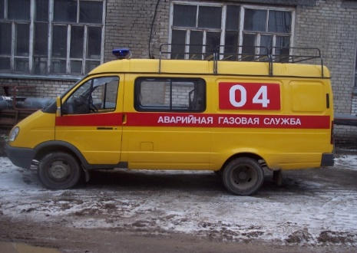

ПОМНИТЕ!
О тветственность за безопасную эксплуатацию газовых приборов в домах и квартирах, за содержание их в соответствии с требованиями «Правил пользования газом в быту» несут собственники, владельцы и лица, пользующиеся газом.

